Областное государственное бюджетное общеобразовательное учреждение
«Солотчинская школа-интернат для детей-сирот и детей,
оставшихся без попечения родителей»

День Учителя

Провела: Воспитатель: Догадина О.В.

2021

Цели: воспитание у учащихся уважительного отношения к учителю, труду педагога;
Задачи: формирование доброжелательных отношений между учащимися и педагогами, развитие творческих способностей учащихся.
Оборудование: мультимедиа, шары, цветы, плакаты, газеты ко дню учителя, выставка рисунков детей: «Мой любимый учитель»
Пояснительная записка
За долгие годы своего существования наш традиционный праздник «накопил» множество стихотворных и прозаических поздравлений и «подводок» к концертным номерам. Из года в год они «кочуют» из сценария в сценарий. И сложно придумать что-то новое, оригинальное.
На мой взгляд, традиционный праздник в конкретной школе ценен именно «местным» колоритом: в каждом учебном заведении есть свои «звёздочки»-таланты (чтецы, вокалисты, танцоры и т.п.), выступления которых неповторимо расцвечивают любое мероприятие.
Однако можно подготовить несколько деталей-сюрпризов, которые сделают традиционное мероприятие ярким и запоминающимся.
Предлагаю Вашему вниманию сценарий праздника с сюрпризами для педагогов.
Сценарий праздника ко Дню Учителя

Сюрприз 1
Ученики заранее пишут адресные поздравления своим учителям на листочках-стикерах. Стикеры крепятся к стенду, который размещен при входе в школу.
Встречая педагогов у входа, дежурные предлагают учителям снять со стенда адресованные им поздравления.
Проведение праздника
Сюрприз 2
Зал украшен букетами из «живых» (естественно, опавших, но еще не высохших) осенних листьев клёна и веток рябины. Они повсюду: на стенах, в вазах на подоконниках, на сцене - желтые, красные, багряные. Зал выглядит ярко и празднично. Пахнет осенью.
Звучит «Школьный вальс»
Вед.1: Здравствуй, школа.
Вед.2: Здравствуйте, дорогие учителя, ученики и гости нашего праздника.
Вед.1: Милые учителя! От всей души поздравляем вас с праздником – Днем Учителя.
Вед.2:
Пусть осень на дворе уж целый месяц,
Сегодня вдруг повеяло весной,
Цветы цветут сегодня в каждом сердце:
Преподаватель – нынче праздник твой!
Вед.1:
Путь педагога – это не ошибка,
Ведь это не работа, а судьба,
Сегодня вся любовь, все взгляды и улыбки,
Сегодня, все, что есть на свете – для тебя!
Вед.2: Слово предоставляется директору школы …
(Слово директора, награждение учителей и воспитателей)
Вед.1: Нет учителя без учеников. А это значит, что сегодняшний праздник не только их, но и всех, кто учился и учится. В школе учились все: наши дедушки и бабушки, мамы и папы и даже вы, наши уважаемые учителя. Получается, что День учителя – всенародный праздник.
Вед.2:
Прекрасными маршрутами познанья
Мы совершаем жизненный поход
От букваря до тайны мирозданья,
От школьных парт до солнечных высот.
Вед.1:
И в этом беспрерывном восхожденье,
Как проводник, внимателен и строг,
Ведет путем труда и вдохновенья
Товарищ и наставник – ПЕДАГОГ.
Песня
Поздравление начальной школы:
1. Учитель наш!
Ничем нельзя измерить
Всё то, что Вы отдали нам.
2. Вы научили нас любить и верить,
От всей души сейчас
Мы благодарны Вам!
3. Кто нас учит?
4. Кто нас мучит?
5. Кто нам знания дает?
6. Это школьный наш учитель -
Удивительный народ.
7. С Вами ясно и светло,
На душе всегда тепло.
8. И простите, если в срок
Был не выучен урок.
9. От души мы поздравляем
Наших всех учителей
И здоровья всем желаем
Все: ОТ ПРОКАЗНИКОВ ДЕТЕЙ!
Вед.1:
День учителя — это праздник особенный. Сегодня его празднует каждый человек, потому что кем бы он ни был — президентом, моряком, водителем, врачом, музыкантом, — прежде всего он чей-то бывший ученик. Всех нас школа учит азбуке жизни.
Вед.2:
Учили в детстве мы, друзья,
Наш алфавит от А до Я...
Большая сила в буквах есть,
Когда мы можем их прочесть.
Вед.1:
Давайте поиграем: назовём некоторые буквы алфавита и вспомним те качества, которым нас учит школа. Например, А – аккуратность… Какая следующая буква? Какое качество человека вы можете назвать на букву «Б»?
Сюрприз 3
Игра с залом. На экране - презентация. Слайды открываются постепенно, после того, как прозвучал ответ из зала.
и т.д.
Фоном звучит музыка «Чему учат в школе»
Вед.1:
Вы нам дарите свою силу,
Открываете даль и высь!
Много слов сказать мы могли бы,
Но в одно большое «спасибо»
Все они сегодня слились.
Вед.2:
Но сегодня мы поздравляем не только учителей, но и наших дорогих воспитателей.
Воспитатель всё знает, всё может,
Хоть ласки от жизни не ждёт.
Детей на скаку остановит,
В гремящую залу войдёт.
Стихи сочиняет, рисует,
Готовит, и вяжет, и шьёт,
Играет на сцене, танцует
И даже, представьте, поёт!
Эта песня звучит для вас.
(на мотив песни "Улыбка " из кинофильма "Карнавальная ночь")
Если вам порою грустно и печально,
Если в вашей группе кто-нибудь шалит,
Это не нарочно и не специально,
Просто в нас энергия бурлит.
Припев:
Так давайте все волнения
Позабудем в этот час.
И хорошее настроение
Не покинет больше вас.
Если на занятиях плохо отвечаем,
Если забываем правила учить,
Мы ведь по заслугам тоже получаем,
Но умеем огорченье скрыть.
Припев:
Сюрприз 4
Праздничная шуточная лотерея-гаданье (необходимо приготовить билеты и предсказания для каждого присутствующего педагога)
Вед.1.:
В среде учителей существует древнее поверье, что все предсказанья, сделанные в этот день, сбываются! Проверим?
Вед.2:
Проверим! И сейчас мы предлагаем вам праздничную лотерею с предсказанием вашей судьбы. Просим педагогов вытащить билетик! (ведущий обходит зал, подходя к каждому педагогу)
(музыка фон)
№1 – Пуговка - Вам в этом месяце подарят что-то красивое из одежды
№2 - Колёсико - в этом месяце Вы выиграете машину, если купите лотерейный билет.
№3 – Цветок - в этом месяце Вы станете ещё милее и красивее
№4 – Конфета - Вас в этом месяце Вас ожидает сладкая-пресладкая жизнь
№5 - 10 копеек – Вас ожидает прибавка в зарплате
№6 - Лавровый лист - Вас ожидают большие успехи в работе
№7 - Географическая карта - в этом месяце Вас ожидает путешествие
№8 - Перчик - будьте внимательны, можете поссориться с подругой
№9 - Пустышка - в этом году у Вас будет прибавление в семье
№10 - Сердечко - Вас ожидает в этом месяце романтическое приключение
№11- Колечко - в этом году Вы обязательно побываете на свадьбе
№12 - Корона - мы поздравляем Вас, сегодня Вы - королева нашего праздника!
№13 – Снег (на голову) – внезапная проверка
№14 – Макаронные изделия – будьте осторожны, Вас ожидает много ложных обещаний
№15 – Зонт - в вашей семье Вас ожидает только хорошая погода
№16 – Ложка – ждите гостей
№17 – Шуба – ждите холодной зимы
№18 – Губы – Увы! Ваши надежды не оправдаются
№19 – Лопата – в этом году Вы обязательно отыщете клад!
Вед.1:
На уроке учитель с нами,
И спокойней тебе и мне:
Знаний много полезных самых
Будет отдано детворе.
Вед.2:
Без учителя – знаем точно –
В мире этом нам не прожить,
И поэтому труд ваш важный
Будем с детства мы все ценить.
Для Вас исполняется сценка.
Сценка.
Звучит музыка Г.В. Свиридова "Время, вперед". Появляются кинооператор (где-нибудь в стороне) и репортер с микрофоном.
Репортёр: Здравствуйте, дорогие друзья! Вас приветствует новостная телепрограмма «Время». Мы ведем свой репортаж из стен школы-интерната №5. Все понимают, что для каждого из нас значит школа, какое важное место занимает она в умах нашего правительства. Ощущается каждодневная забота президента, Думы, губернатора о школе и ее учениках…
Репортёр: Мы беседуем с директором школы. (Пародийную роль директора с несколько карикатурной внешностью исполняют дети.)
Познакомьтесь. Александр Петрович,.. В чем особенность вашей школы?
Директор. М-м-м... Надо подумать.
Репортёр: Подумайте. У вас есть любимые ученики?
Директор: (Пожимает плечами). Кто ж вам правду скажет!
Репортёр: А любимый класс?
Директор: Ну-у-у-у-у, милые вы мои…
Репортёр: Спасибо большое за интересное интервью. Пойдемте-ка по коридорам школы в классы. (Выбегает ученик с огромным портфелем). А вот и ученик! Вы только посмотрите, как ему тяжело, он сгибается под тяжестью учебников, тетрадей! Бедняжка! Мы немедленно пошлем запрос депутатам Думы о перегрузке детей.
(Директор помогает ребенку поставить ранец на стол и начинает (чтобы только всем было видно) вытаскивать из него огромную бутылку «Фанты», журналы, большой пакет чипсов, плейер, диски, наушники...)
Директор: А где же книги, тетради?
Ученик: А вот! (В руках маленькая записная книжка.)
Директор: Молодец! Я вижу, что ты готов к занятиям.
Репортёр: Как Вы видите, это школа радости и счастливого детства! А мы прощаемся с вами. До новых встреч в эфире!
Вед.1: Спасибо ребятам за поздравление. А мы продолжаем.
Вед.2: Шуточное стихотворение «Можно и нельзя» вам прочтёт …
Чтец:
Растолкуйте мне друзья:
Почему мне все нельзя?
Петь нельзя на физкультуре,
Прыгать на литературе,
Есть нельзя мне на труде,
Спать нельзя совсем нигде.
Мне на то сказала Лена:
— Глупый ты, как из полена!
Можно есть и можно петь,
Прыгать, спать, в окно глядеть,
И болтать с подружкой можно,
Только очень осторожно,
Незаметно, тихо-тихо…
Я воскликнул: «Ты — трусиха!
Я ж не глупый, смелый я!
Потому мне все нельзя!»
Елена Дюк
Вед.1:
Давайте вспомним учителей – ветеранов нашей школы. Это стихотворение посвящается им.

Чтец:
Вы – Учитель с буквы очень большой,
С молодой и прекрасной душой!
Сколько долгих лет, сколько зим
Отдаёте душу вы молодым?
И поэтому душа много лет
Остаётся молодой –
Вот секрет Вашей жизни.
Пусть и дальше она
Будет счастья и здоровья полна!
Вручаются букеты цветов учителям-ветеранам.
Песня
Чтец:
Каждый выбирает для себя
женщину, религию, дорогу.
Дьяволу служить или пророку —
каждый выбирает для себя.
Каждый выбирает по себе
слово для любви и для молитвы.
Шпагу для дуэли, меч для битвы
каждый выбирает по себе.
Каждый выбирает по себе.
Щит и латы. Посох и заплаты.
Мера окончательной расплаты.
Каждый выбирает по себе.
Каждый выбирает для себя.
Выбираю тоже — как умею.
Ни к кому претензий не имею.
Каждый выбирает для себя.
Юрий Левитанский
Вед.2:
Вот и Вы когда-то выбрали для себя дорогу. Эта дорога привела Вас в школу. Кто-то прошёл по этой дороге уже целую жизнь, а кто-то только вступил на неё. Мы подготовили для Вас слайд-шоу, которое назвали «Дорога жизни». Давайте вместе его посмотрим…
Сюрприз 5
Слайд-шоу для учителей об учителях.
Приглашение на а сцену и поздравление учителей-«юбиляров» (по педагогическому стажу)
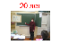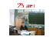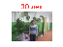
Вед.1:
Мы встречаем сегодня в школе
Светлый праздник учителей.
Вы примите, дорогие,
Поздравленья от всех детей!
Вед.2:
За ласку, доброту, заботу,
Хотим мы всех благодарить.
Собрать бы все цветы на свете
И вам сегодня подарить!
Сюрприз 6
Вручаются подарки всем педагогам («Дети - цветы жизни» - поделка, сделанная своими руками)
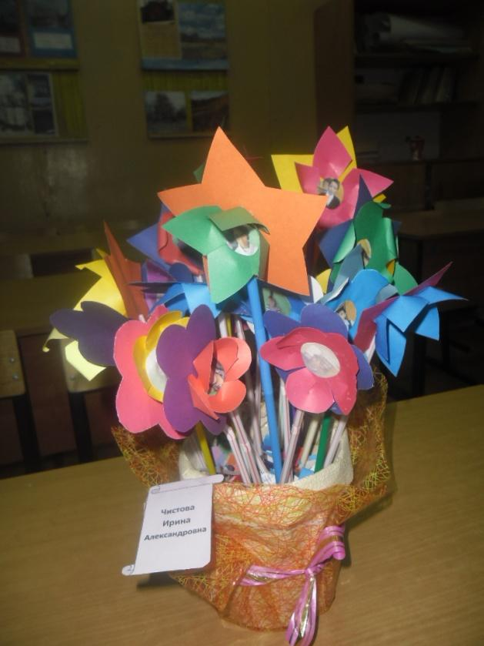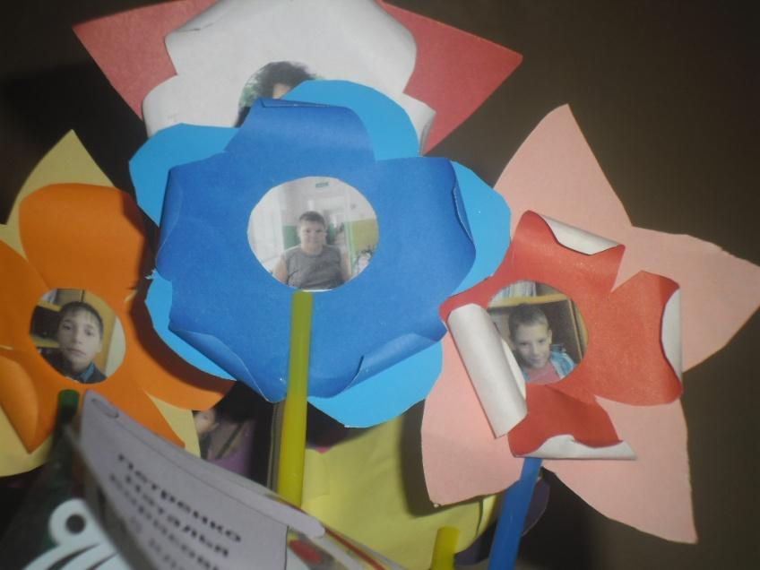
Вед.1:
И в заключение нашего праздника для Вас поздравительный видеоролик.
Сюрприз 7
Поздравительный видеоролик

